
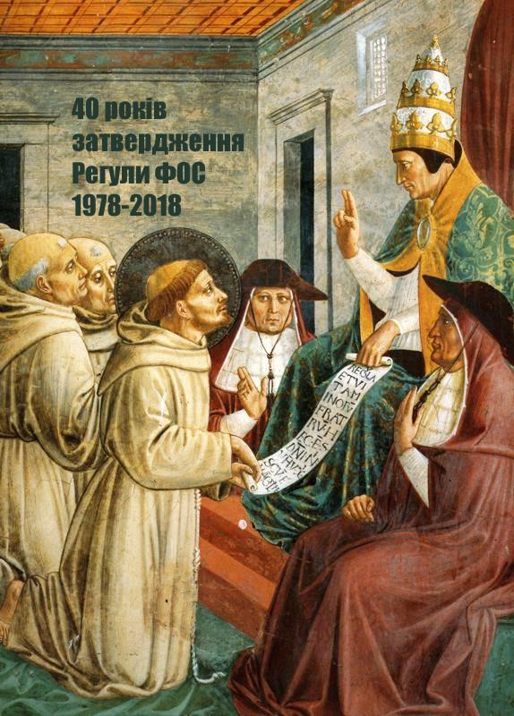
Часопис Францисканського Ордену Світських України
видається Національною Радою ФОС України
(для внутрішнього користування в спільнотах ФОС)

В номері:

Тема номера

 |  | 1. | Звернення Генерального Міністра  Францисканського Ордену Світських  брата Тібора Каузера OFS  з нагоди 40-ї річниці Регули ФОС
 |  | 8. | «Господь дав мені братів»,  або що робити з ближнім, який  заважає мені спілкуватися з Богом?  о. Андріан Зудін OFMConv
 | Події ФОС:
 | 15. |  | Всеукраїнський з’їзд Францисканського Ордену Світських, присвячений 40-річчю затвердження Регули ФОС  с. Людмила Ковтюх OFS  Відповідальна за формацію НР ФОС в Україні
 | 20. |  | Чи слідую я за Христом слідами  св.Франциска згідно Регули ФОС?  Запропоновано Міжнародною Радою ФОС для особистих розважань і обговорення в спільнотах

 | Розповіді про Франциска
 | 23. | Значення Третього Ордену
 | 23. | Марія Стікко
 | Святий Франциск з Ассизі

РЕДАКЦІЯ:
Головний редактор – Боровик О.;
редактор-перекладач – Шабаліна Д.;
комп`ютерна верстка – Бойко Ю.

ЦЕРКОВНИЙ КОНСУЛЬТАНТ: бр. Казимір Гузік OFMCap.
НАША АДРЕСА: м. Київ, бр. Перова 1Б.

Події ФОС
Звернення Генерального Міністра Францисканського Ордену Світських брата Тібора Каузера OFS з нагоди 40-ї річниці затвердження Регули ФОС
Рим, 24 червня 2018 р. В Урочистість народження св. Йоана Хрестителя.
Всім моїм сестрам і братам з Францисканського Ордену Світських в кожному куточку світу. Всім членам Францисканської Молоді з усього світу.
Мої любі Сестри та Брати!
Нехай Господь обдарує Вас Своїм миром!
В цьому році ми святкуємо 40-ову річницю Регули Францисканського Ордену Світських, затверджену 24 червня 1978 року блаженним Папою Павлом VI в апостольському схвальному посланні "Seraphicus Patriarcha". Настав час спитати себе: чим є Регула для особисто для мене? Чим є Регула для нас, Міжнародної спільноти на всіх її рівнях?
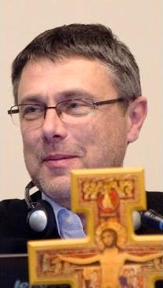 | Що значить для нас урочисто відзначати річницю нашої Регули? Для нас, світських францисканців, Регула є нормою життя. Крім того, це документ, що надихає також членів Францисканської Молоді, які бажають слідувати за Христом слідами св. Франциска.  Тому я адресую цей лист не тільки моїм сестрам і братам з Францисканського Ордену Світських, але також моїм юним братам та сестрам з Францисканської Молоді. Дозвольте мені розпочати з особистих міркувань: для мене Регула – це дар, покликання, натхнення та знаряддя.
Дар. Регула Францисканського Ордену Світських – це, передусім, скарб, Божий дар, в якому виявляється любов Бога і Церкви до Францисканського Ордену Світських. Це те, чого не можна купити. На цю дорогоцінність неможливо заслужити. Як сказав нам святий Папа Йоан Павло ІІ: "У Ваших руках справжній скарб, він співзвучний духові Другого Ватиканського Собору і є відповіддю на те, чого Церква очікує від вас" (З промови святого Папи Йоана Павла ІІ до учасників Генерального Капітулу ФОС, 27 вересня 1982 р.). Тому нам слід дякувати за цей дар – дякувати Богу і Церкві.
Як будь-який дар, він в якійсь мірі є віддзеркаленням того, хто дарує. Наш Устав відкриває нам, яким прекрасним і багатим є життя, до якого кличе нас Бог. Кожна стаття Регули відображає нескінченне багатство Бога. Вона, як дорогоцінний камінь, освітлює різні аспекти нашої ідентичності та життя. Святкуючи сьогодні 40-річчя нашої Регули, маємо пам'ятати, що ми святкуємо не лише саму її як дар, а перш за все ми вшановуємо Дарувальника – Самого Бога. Тому, переживаючи це свято, будьмо вдячними Йому. А нашою вдячністю нехай будуть наші молитви, наша любов, все наше життя.
Заклик, запрошення. "Господь продовжує закликати наступних чоловіків та жінок жити з Ним в особливо близьких стосунках. Він кличе слідувати за Ним. Він продовжує закликати служити безпосередньо Йому. Він дозволяє нам усвідомити, що Він запрошує нас до повної посвяти себе Його Царству, а це означає, що нам не слід боятися! Це прекрасно – і це велика благодать – бути повністю і назавжди посвяченими Богу та служінню братам і сестрам" (Послання Папи Франциска до 55-го Всесвітнього дня молитви про покликання, 2018).
Цей заклик відлунює в нашому Уставі, тому маємо відповісти на нього всім серцем і без страху. Бог кличе нас такими, якими ми є. Ми недосконалі та слабкі, не забуваймо про це. Але не будьмо глухими та сліпими! Знаємо, що "славний свідок Ісуса, Святий Франциск, засновник цього Ордену, показуючи словами і прикладом свого життя, як віднайти дорогу до Господа, навчав своїх синів щирості власної віри. Він бажав, щоб вони також особисто засвідчили про свою віру, постійно підтримували її, розвивали її можливості, щоби після трудів нинішнього життя, вдумливо проходячи своїм шляхом, вони могли заслужити на вічне блаженство" (Папська Булла Миколая IV "Supra Montem", 18 серпня 1289 р.).
Цей Божий заклик міститься в нашій Регулі: "посідайте вічне блаженство" – тож будьте святими! Живіть таким чином, щоби прямувати до святості! Вивчайте Устав, який допоможе вам слідувати за Христом кожну мить вашого існування, в усіх сферах вашого життя! "Гідність католиків-мирян вповні відкривається перед нами, коли ми звертаємось до першого й основного покликання, яке Отець в Ісусі Христі й через Святого Духа звертає до кожного з нас: покликання до святості, тобто до вдосконалення у любові. …Сьогодні, як ніколи, необхідно, аби всі християни стали на шлях євангельського відновлення, щиро приймаючи апостольське заохочення “бути святими” (1 Пт. 1, 15)….Покликання мирян до святості – це заклик до життя за Духом. Воно полягає в їхньому залученні в сучасне життя та активній діяльності у земних справах" (Апостольське повчання Папи Йоана Павла ІІ "Christifideles Laici"(Покликання і місія мирян"), 16-17).
Цей заклик до святості зобов'язує нас відповісти "так". Станьмо тими, хто передасть цей заклик Бога іншим. Закликаймо інших до Бога, щоб "якомога більше людей були покликані до хвали християнської святості через наше вчасне запрошення" ("Misericors Dei Filius" Папи Льва XIII, 30 травня 1883 р.).
Документ нашого натхнення. Наша Регула – це не лише нормативний чи законодавчий документ. Це передусім духовний текст. Його потрібно читати не лише тому, що нам потрібно дотримуватись певних норм чи відмовляти визначені молитви, але, насамперед, тому, що це наш скарб, який допомагає нам виконувати наше покликання. Це має надихати нас! Ми, світські францисканці, маємо в своєму Уставі достатньо натхнення для крокування дорогою нашого покликання.
Урочисто відзначати річницю нашої Регули – значить робити її живою. Тільки таким чином ми будемо вірні запрошенню Ісуса по-братерськи любити один одного. Франциск Ассизький дав нам приклад благодаті переміни, яка є великим даром. Цей приклад зобов'язує нас продовжувати слідувати францисканським шляхом з мужністю і любов'ю. Наша Регула, насправді францисканська, допомагає нам відкривати, як нам слід жити нашим покликанням у своєму повсякденному житті. Ми не є "недільними францисканцями" – францисканцями на деякий час. Регула повинна надихати нас кожну мить нашого життя, щоб це виявлялось у нашій поведінці та звичках.
Подібно до того як богопосвячені брати й сестри носять чернече вбрання, так і ми маємо свій характерний одяг, завдяки якому нас бачать і впізнають інші. Однак цей одіж (хабіт) не можна побачити очима. У нас немає спеціально пошитої одежі. Але ми маємо хабіт наших вчинків: як ми живемо в сім'ї, в Церкві, в спільноті, на роботі або як проводимо свій вільний час. Нашим одягом є наша доброта, видима любов до Бога й один до одного, наша готовність служити, наш простий спосіб життя, наша справжня свобода Божих дітей. Наше вбрання – це наша молитва, наше сакраментальне життя, наша відданість Ордену, а отже спільноті. Наш одяг – це наш францисканський спосіб життя, коли живемо, "переходячи від Євангелія до життя і від життя до Євангеліяї" (Регула ФОС, ст. 4).
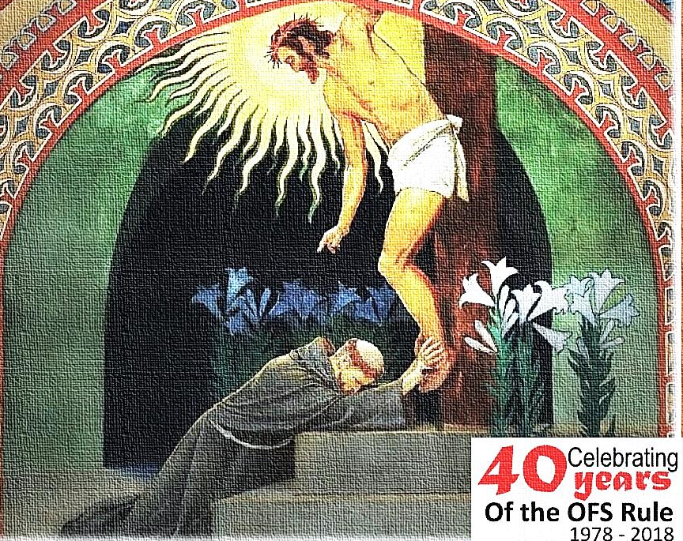
Життя світського францисканця не є стандартним. Ми різні. Ми повинні підняти голови, відкрити очі і озирнутися навколо: яким же прекрасним і багатим є життя, котре Бог пропонує нам прожити відповідно до нашого покликання! Я запрошую всіх вас відкрити свої таланти і отримати натхнення від Регули. Натхнення для свого повсякденного життя. Відкрийте багатство Бога, багатство нашого покликання! Для когось близькі одні статті Регули, а комусь – інші. Деякі норми здаються нам більш легкими за інші. Так, Регула не хоче робити нас одноманітними. Вона прагне об'єднувати нас у різноманітності.
Виходьте і шукайте способи здійснення свого покликання в Церкві, в суспільстві, серед бідних, серед потребуючих, посеред наших сусідів, у сім'ї, на роботі, в спільноті, у вільний час, роздумуючи в різноманітний спосіб про ті ж самі харизми і те саме покликання. Будьте натхненні, щоб ви могли надихнути інших!
Допоміжне знаряддя в повсякденному житті. Регула є пустим текстом, якщо ми не втілюємо її у життя. Ми повинні користуватися нею. "Бути учнем означає бути постійно готовим нести любов Ісуса до інших, і це може відбутися несподівано і в будь-якому місці: на вулиці, на міській площі, під час роботи, в дорозі" (Апостольське повчання Папи Франциска "Радість Євангелія", 2014, п. 127). Безумовно, в Регулі є дуже конкретні приписи, щоб ми могли йти в правильному напрямку, знаходячись у конкретних ситуаціях своєї повсякденності. "Церква дає її вам як норму життя" (Лист до чотирьох Генеральних Міністрів з нагоди затвердження Регули).
В англійській мові слово "Регула" (the Rule) є коренем в слові "лінійка" (a ruler), яка є приладом для школярів, школярок, вчителів, інженерів, архітекторів, художників. Дозвольте навести вам один приклад: Регула схожа на лінійку. Пряму лінію можна накреслити лише за допомогою лінійки. Але головне завдання не в тому, щоб малювати гарну пряму лінію. Мета полягає в тому, щоб мати малюнок, план будинку, який буде побудований і буде для когось помешканням.
Регула – це не мета сама по собі. І знання Регули не є метою. Також буквальне дотримування її статей не є для нас ціллю. Мета полягає в тому, щоби стати святими, щоби об'явити світові Божу любов, покращити життя інших, самим наблизитися до Бога та наблизити до Нього інших. Регула схожа на своєрідну лінійку. Вона є знаряддям, що допомагає нам стати святими, не сходити з прямої лінії, коли переживаємо життєві труднощі і коли земля втікає з-під наших ніг. В цьому розумінні Регула є знаряддям, яке є завжди під рукою, до якого ми завжди можемо звернутися.
Слова Регули слід застосовувати на практиці. І наша практика повинна контролюватися та оцінюватися в світлі Регули. Нам необхідно часто користовуватися нею та уважно читати. Ми маємо розмовляти про неї – між собою та з іншими, живучи відповідно до її цінностей, "оскільки цінності, які містяться в ній, є в найвищому ступені євангельськими" (З промови святого Папи Йоана Павла ІІ до учасників Генерального Капітулу ФОС, 27 вересня 1982 р.). І ми також повинні бути добрим знаряддям в руках Бога. Бути в повному Його розпорядженні, щоб Він міг використовувати нас як знаряддя миру, радості та любові.
Краса та радість. Немов джерело в зеленому лісі, Регула завжди свіжа і готова давати нове життя. Так було протягом століть. Роки минають, а францисканська харизма залишається незмінною. Вона продовжує діяти. І сьогодні вона більше, ніж будь-коли, повинна бути живою. Як пише блаженний Павло VI: "Ми щасливі, що сьогодні "францисканська харизма "все ще залишається рушійною силою для добра Церкви та людської спільноти, не зважаючи на поширення доктрин і тенденцій, які відводять людей від Бога та божественного. За власною ініціативою, гідної схвалення, та за спільною згодою протягом десяти років чотири францисканських сім'ї намагалися підготувати нову Регулу для Францисканського Третього Ордену Світських або, як він тепер називається, Францисканського Ордену Світських. Це було необхідно через мінливі зміни обставин життя, а також через навчання та заохочення Другого Ватиканськго Собору" (Апостольське схвальне послання Папи Павла VI "Seraphicus Patriarcha". 24 червня 1978 року).
Пройшло понад 800 років, але краса та радість францисканського життя залишаються непорушними. І вже минуло 40 років з тих пір, як Папа Павло VI сказав ці слова, але краса й радість Регули не зникають. Ми говоримо про красу, тому що життя, до якого ми покликані і на яке нас надихає Регула, є прекрасним. Всі його прояви – молитва, споглядання, читання Євангелія, сімейні реалії, праця та багато іншого – містять в собі красу життя, натхненного Богом, і життя, приклад якого дає нам святий Франциск. Ми також говоримо про радість, тому що чесноти, представлені в Регулі, серед яких простота, послух, справедливість, братерський дух, наповнюють нас втіхою. Якщо будемо практикувати ці чесноти у нашому повсякденному житті, тоді досвідчимо радість Євангелія.
Регула повинна бути джерелом, що відновлює життя у наших спільнотах. Спільноти є для нас домом й основним місцем, де ми можемо вивчати Регулу, любити її і жити згідно неї (З промови св. Папи Йоана Павла ІІ до учасників Генерального Капітулу ФОС, 27 вересня 1982 р.). Якщо живемо нашим призначенням і виконуємо місіонерський заклик йти у світ, тоді зміцнюємось пережиттям краси та радості нашого покликання, які можна знайти в нашій Регулі. І ми повинні передати їх іншим. Я запрошую і заохочую вас усіх: виходити, ділитися цією красою та радістю! Справжнє християнське послання не походить з книжок. Воно передається від людини до людини. Наше свідчення є важливим для оновлення нашого Ордену та всієї Церкви. Кожного разу, коли читаємо Регулу і вирішуємо жити або діяти відповідно до неї, робимо ще один крок вперед у виконанні нашого покликання та місії.
Слово на завершення. Ми повинні пам'ятати про тих, хто так багато працював над оновленням Регули, що означало також оновлення Ордену. Серед тих сестер і братів, які ініціювали це оновлення, перш за все слід згадати Мануелу Маттіолі, першого Генерального Міністра ФОС, Генеральних Міністрів Першого Францисканського та Третього Регулярного Орденів, які завжди сприяли цій праці своїми молитвами, відданістю справі, часом та ресурсами. Ми повинні подякувати тим, хто працював над текстом Регули, а також тим, хто допоміг донести її до всіх сестер і братів, а саме перекладачам, секретарям, Старшим різних рівнів Ордену. Нам слід пам'ятати про те, як вони прагнули "шукати шлях єдності та братерського порозуміння за допомогою діалогу" (Регула ФОС, ст. 19). Цей діалог перетворився у прекрасний текст, наповнений натхненням Святого Духа.
Висновки. У Біблії сорок років часто означають період часу, який розділяє дві різні епохи. Я молюся, щоб ці сорок років, які залишились позаду, стали часом відновлення, початком епохи, коли Орден – як у цілому, так в окремих сестрах і братах – буде більш щиро жити своєю ідентичністю, більш віддано слідувати своєму покликанню, більш видимо виконувати свою місію в Церкві та у світі, день за днем, "через радикальну внутрішню переміну, яку Євангеліє називає "наверненням" (Регула ФОС, ст. 7). Нехай цей рік буде роком відновлення. І нехай ця урочистість допоможе всім нам краще зрозуміти нашу Регулу, щоб ми могли більш щиро та віддано жити нашим покликанням. І я молю Всемогутнього Бога, у Трійці Єдиного, благословити всіх тих, хто навчає, вивчає, згадує і застосовує на практиці всі вищезгадані заохочення настільки часто, наскільки це можливо, і хто виконує все те, що тут написано для спасіння наших душ. І я благаю, цілуючи Ваші стопи, безмірно любити, охороняти та пам'ятати ці слова.
З моєю найглибшою братньою любов'ю до всіх вас, ваш слуга і ваш брат Тібор Каузер, Генеральний Міністр Францисканського Ордену Світських.

Тема номера
«Господь дав мені братів».
Або що робити з ближнім, який
заважає мені спілкуватися з Богом?
о. Андріан Зудін OFMConv

Господь має бути для нас центром і основою всього. І ті люди, яких ми зустрічаємо в спільноті, яких Він туди приводить - це брати, яких Він дає нам. Франциск не дарма промовив ці слова: «Господь дав мені братів».


Тож невипадково ми називаємо один одного братами і сестрами, а не друзями. Друзі – це ті, з ким ми єднаємося завдяки взаємній симпатії і спільності інтересів. Нам легко і приємно проводити час разом. Дружба – це прекрасне почуття і прекрасні стосунки. Але друзів ми вибираємо собі самі. Проте Франциску, а значить, і нам, що послідували за ним, Сам Господь дав братів і сестер. І дуже часто це зовсім не ті люди, яких ми хотіли б обрати для спілкування і яких хочеться любити. Це зовсім не ті особи, які, на мій погляд, допомагають мені переживати спілкування з Богом. Навпаки, ці люди, часто заважають такому спілкуванню. Вони здаються мені ганьбою для спільноти, тому що компрометують її в очах інших і через цього брата або цю сестру інші люди в нашу спільноту не прийдуть.

Чому все так непросто? Та тому, що це Господь дав мені таких братів і сестер. Це Господь дає вам їх, щоб ви вчилися любити. Щоб ви вчилися молитися не за тих, хто викликає у вас симпатію, а за тих, спілкування з ким може стати жертвою. Христос також вмирав на хресті за тих, хто Його вбивав. Тож шлях християнина – це малий шлях Христа. Якщо ми не виявляємо, за Його прикладом, жертовності і любові до тих, хто завдає нам незручності і болю, то як ми можемо стверджувати, що ми християни?

Франциск також пройшов цей шлях. Він невипадково сказав: «Господь дав мені братів». Якби він вибирав братів сам, то напевно вибрав би інших. А Господь дав йому братів, які спалили його перший статут. Господь дав йому братів, які через кардинала Уголіно пробивали в Церкві рішення, які Франциску зовсім не подобалися. Господь дав йому братів, які змінили шлях розвитку Ордену, поки він був у Святій Землі. Франциск повернувся, а все зовсім не так, як він хотів. Тоді Кардинал Уголіно заспокоює Франциска і каже, що Орден благословенний Церквою і саме під її керівництвом буде йти далі. Франциск, хоч і ображений, змиряється з цим і знімає з себе всі повноваження. Він каже: «Я буду слухняний, як труп, главі цього Ордену». Але насправді це біль і образа так промовляли в ньому. Думаю, що кожен з вас коли-небудь відчував подібний біль і образу на братів і сестер. А якщо ні, то вам ще доведеться це пережити.

Як же Господь потішає Франциска? На горі Ла Верна Господь являється йому у вигляді розіп'ятого серафима. Чому саме серафима? Сьогодні ми не читаємо Діонісія Ареопагіта, але за часів Франциска це був дуже популярний автор. І в його творах можна знайти згадку про те, що серафими – це ангели Божої любові, які споглядають Бога лицем до лиця, спалахують любов'ю від Нього і на шести крилах несуть любов Бога всім іншим ангелам. Христос з'явився Франциску як той самий посланець Божої любові, але при цьому розіп'ятий. І мало того, що Він явив Себе таким, але й дав Франциску стигмати. Господь дав Франциску братів, які спонукали його до такої жертви, що стигмати стали йому втіхою.

Чи був Франциск завжди правий, коли не погоджувався з братами? Ні, не дивлячись на те, що він – святий Серафимський Отець для всіх нас. А ви думаєте, що завжди праві у ваших конфліктах з братами і сестрами?

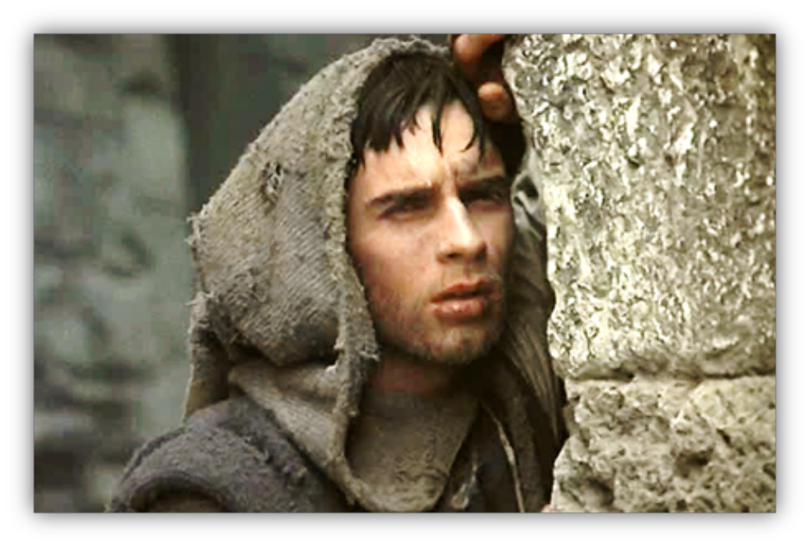

Пам'ятаєте, що говорить нам Святе Письмо про любов до Бога і ближнього? Як ти можеш говорити, що любиш Бога, якого не бачиш, якщо не любиш брата, якого бачиш... Дуже часто наша любов до Бога – це приємні емоції, які ми відчуваємо, коли молимося. Вони виникають, тому що Він мене любить, розуміє і приймає таким, який я є. І мені дуже приємно перебувати в суспільстві такого всерозуміючого, всепрощаючого і люблячого мене Бога. І часто моє почуття любові до Бога – це любов до того, як Він мене любить. Я люблю бути коханим. І тут з'являється мій брат або сестра. І руйнує мій блаженний стан ...

Як же нам бути тією самою ідеальною спільнотою, яка молиться разом і куди приходять нові люди? А досвідчивши, як ми любимо один одного, говорять: «Воістину посеред вас є Господь...»? Адже саме така спільнота описана в «Діяннях апостолів». Тому і почали називати їх християнами, бо відчували присутність Христа посеред них.

Чому в наших спільнотах виникає агресія стосовно один одного, конфлікти і непорозуміння? Тому що ми намагаємося любити Бога. І коли ми намагаємося Його любити, тоді проявляються всі наші недоліки. Не тільки ближніх, а й мої власні.

Чому Господь дозволяє цим недолікам проявитися? Тому що Він нас любить. Христос дає виплисти моїм недолікам, щоб брати і сестри, яких Він мені дав, допомогли мені з ними впоратися. Те ж саме відбувається і з тими, хто мені «заважає» бути святим і добрим. Тому нам необхідно допомагати один одному і вчитися молитві один за одного. Але молитися не про те, щоб цей брат або сестра стали ідеальними для мене, а щоб Господь допоміг йому або їй стати трішки ближче до Нього. Навіть якщо від цього буде боляче мені. І це станеться обов'язково, якщо я молюся по-справжньому. Тому що, якщо ця людина буде йти до Господа Бога, то його егоїзм і гординя неминуче будуть стикатися з моїми.

Спільнота є місцем, де Господь обтесує нас. Апостол Павло говорить: «Ви ще не боролися до крові». Франциск за своїх братів боровся до стигматів і до смерті. Отримавши стигмати, він сказав: «Давайте швидше будемо нести любов Бога, тому що до цього моменту ми ще нічого не зробили». Конфліктні брати або сестри заважають вам здійснювати вашу діяльність на благо Церкви – так? Але ж Господь привів вас в громаду, щоб врятувати вас в цій громаді. Це Його шлях для вас. Що важливіше – любов до ближнього або ваш успіх? Я не пропоную відкласти вашу діяльність для Церкви, ні в якому разі. Але молитва за ближніх, за членів вашої спільноти повинна вартувати для вас більше, ніж ваша робота і ваш особистий успіх.

Св. Йоан Павло II сказав, що сім'я, яка молиться разом, залишається разом. Це стосується і спільнот. Причому молитися потрібно, як я вже говорив, не про те, щоб інші стали ідеальними і

щоб Господь врятував їхні душі. Це теж потрібно. Але перш за все маємо молитися про конкретні проблеми і потреби конкретних братів і сестер. Для цього необхідно про ці проблеми і потреби знати, слід витратити свій особистий час і поцікавитися, чим живуть мої брати і сестри. Любов до Бога – це жертва, любов до ближнього – це також жертва. Але якщо ми приймаємо Тіло і Кров, які Господь жертвує за нас, то нам потрібно вчитися і самим жертвувати. Без моєї жертовності моя любов до Бога - це тільки любов до того, як Він любить мене. Я не відповідаю Йому любов'ю, а просто насолоджуюсь Його любов'ю. Щоб любити Бога, доведеться любити тих самих братів і сестер, яких Він мені посилає. Якщо будете вчитися любити цих «важких» братів і сестер, яких Господь посилає до вашої спільноти, тоді любов до чужих людей або до менш близьких буде більш правдива. Чим далі людина – тим любити її легше. Про це ще Клайв Льюїс писав: легше любити негреня в Африці і раз на рік посилати йому посилку, ніж власного чоловіка, який хропе ночами.



Отже, спільнота не тільки повинна молитися за тих людей і події, про які ви домовилися. Це необхідна й добра справа, але це зовнішнє ваше служіння: служіння Церкві, парафії, служіння вашим дальнім. Але щоб служити дальнім, треба одночасно з цим служити ближнім, тим самим, яких вам дав Господь. Це важче, але без цього все інше розвалюється. Необхідне пізнавання ближніх, молитва за них, добрі справи щодо цих самих ближніх. Цим ви приносите жертву. І що таке наше життя, присвячене Богу? Це віддання життя в Його власність. А як тільки ви відчуваєте, що ваш ближній своєю поведінкою, або своїм ігноруванням, або ще якимось чином ображає вас, то значить, ваше життя недостатньо ще належить Йому, ще занадто мало у вашому житті того, про що говорить апостол Павло: «Вже не я живу, але живе в мені Ісус Христос». Тому що, якщо не ви живете, а Христос у вас, то з якого дива вам ображатися на те, на що Христос ображатися не збирається? Адже на хресті Ісус молився за тих, хто Його розпинав, кажучи: «Отче, прости їм, бо не відають, що творять».

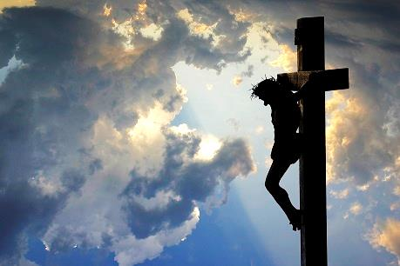

Якщо ви присвятили своє життя Богові, якщо ви його вже віддали Йому у власність, якщо ви Його впустили у вашу душу і сказали: «Ти – мій Господь», – то чому ви відбираєте у Бога Його верховенство і говорите: «Він ображає мене»? Те, що ваш ближній робить по відношенню до вас, – він робить по відношенню до Христа. І те, що ви робите чи не робите по відношенню до ближнього, – ви також робите по відношенню до Христа. Так дозвольте Христу розбиратися в цих взаєминах як Пану. А свою образу, свою гординю, свій егоїзм віддавайте з молитвою Йому, Христу. І пам'ятайте, що ваші близькі так само борються з собою. І пам'ятайте, що їхній шлях, їхнє розуміння і бачення можуть сильно відрізнятися від вашого. Тому не сподівайтеся, що ваші брати і сестри почнуть діяти правильно і добре.

А поки ми тут, ми – Церква войовнича, тільки наша битва «Не проти плоті і крові, А проти духів злоби піднебесних» (Еф 6, 12), тих самих гордині і егоїзму, які нас спокушають. І допомагати ближнім – це наш шлях порятунку. І пам'ятайте, що на цьому шляху нам нема чим пишатися. Всі таланти і дари, які є у вас, вам дав Господь. Йому слава за це, Йому подяка.

Свого часу, коли ми були ще молодими братами, перед вічними обітницями до нас приїжджав нині покійний о. Даніель, колишній відповідальний за нашу формацію. І він тоді сказав так: «Якщо ви думаєте, що принесете Церкві велику користь своїми справами і дарами, то йдіть просто зараз. Якщо ви думаєте, що Господь дав вам великі дари, і ви вважаєте, що можете послужити цими дарами Богу, Церкві і людям, – двері все ще відкриті, йдіть швидше. Але якщо ви розумієте, що Господь покликав вас сюди, і це ваш шлях порятунку, і невідомо, чи зможете ви взагалі врятуватися на іншому шляху, і без цього ви жити не зможете... тоді складайте обітниці і будьте їм вірні».

Ваш шлях – не чернечий, але це шлях посвяти життя Богу. І богопосвяченого життя без спілкування з Богом, без молитви Йому і один за одного бути не може.

Господь вас покликав в спільноти. Так бережіть ці спільноти, як скарби. Моліться один за одного, боріться один за одного, любіть один одного, навіть коли дуже важко. Пізнавайте один одного. Це і є шлях посвяти себе і свого життя Богу.

http://bs.francis.ru/
Події ФОС
Всеукраїнський з’їзд Францисканського Ордену Світських, присвячений 40-річчю затвердження Регули ФОС
с.Людмила Ковтюх OFS , форматор НР ФОС України
Францисканський Орден Світських в Україні – це частинка 500-тисячної Міжнародної родини світських, що разом з Першим і Другим Францисканськими Орденами та ТОР слідує за Ісусом за прикладом святого Франциска з Ассизі. 24 червня 2018 року Орден францисканців світських святкує 40-у річницю затвердження Папським Престолом останньої редакції Регули ФОС. З цього приводу рішенням Національної Ради ФОС в Україні був скликаний Всеукраїнський з’їзд францисканців світських. 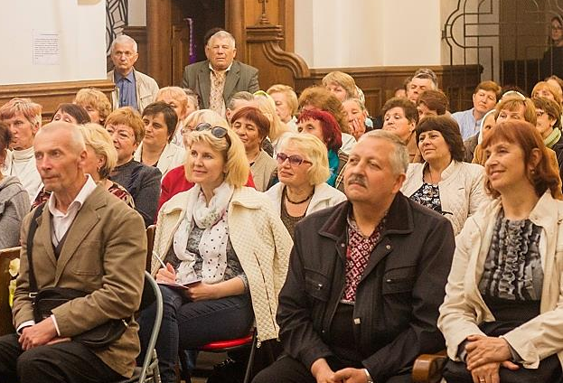
Форум відбувся у м. Вінниця, в парафії Пресвятої Діви Марії Ангельської, 19 травня, напередодні святкування Зішестя Святого Духа. Гостей приймала місцева спільнота ФОС з люб’язної згоди настоятеля парафії брата Костянтина Морозова OFMCap.
Загальна кількість учасників склала біля двохсот представників більш ніж 20 місцевих спільнот: зі Старокостянтинова, Дунаївців, Хмельницького, Києва, Кривого Рогу, Дніпра, Чечельника, Одеси, Мурафи, Голозубинців, Городка, Полонного, Кам'янця-Подільського, Шаргорода, Жмеринки, Козлівки, Летичева, Шепетівки, а також Персональної спільноти з с. Старий Остропіль та, звичайно, приймаючої спільноти з м. Вінниця. Світські францисканці з різних куточків України приїхали, аби відчути єдність і засвідчити про те, що Ісус чинить з нас "одне", єднаючи вірних Йому і бажаючих йти за Ним слідами св. Франциска. 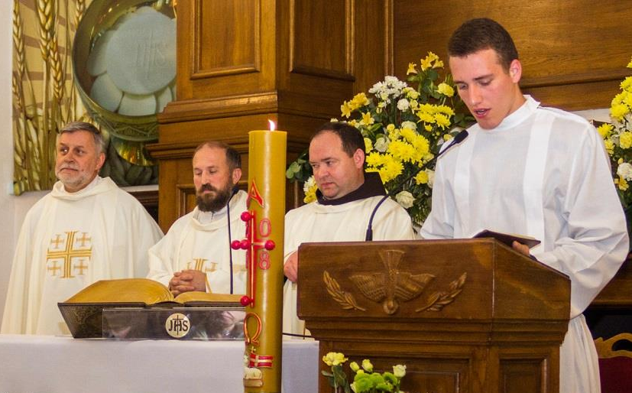
В роботі з'їзду взяли участь Духовні Асистенти ФОС різних рівнів: Національні Асистенти ФОС в Україні о. Доброслав Копистеринський OFM та брат Казимір Гузік OFMCap, Регіональні асистенти ФОС брат Милослав OFM, брат Бенедикт Свідерський OFM, брат Володимир Процько OFMCap та Духовний Асистент Тимчасової Національної Ради ФМ брат Ігор Мулярський OFMCap, а також Національна Рада ФОС у повному складі на чолі зі Старшою Національної Ради ФОС в Україні с. Наталією Альміз OFS.
Незримо з нами був присутній (у мощах, які захоронені в храмі Марії Ангельської) Вельмишановний Слуга Божий о. Серафим Кашуба OFMCap, апостол милосердя. 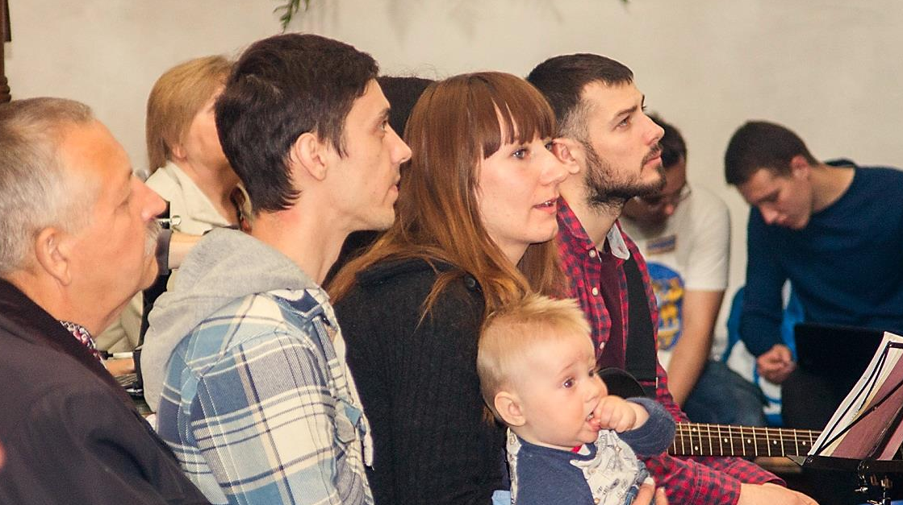
Маємо надію, що він випрошував у Бога Отця благословіння для всіх учасників та Духа Святого для них на час проведення з’їзду і на подальше служіння Ордену.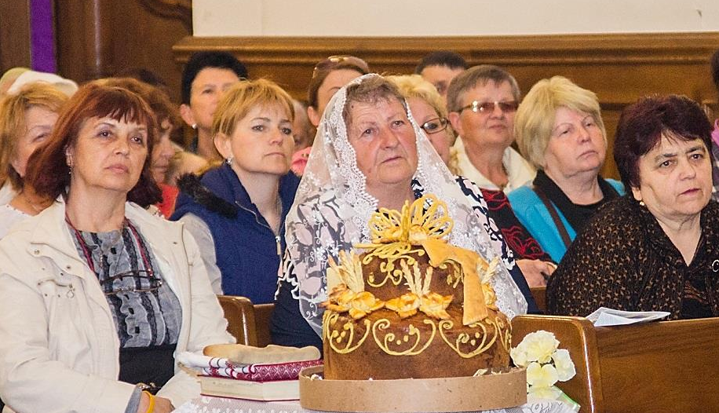 Розпочався з'їзд із представлення учасників, а також короткого ознайомлення з порядком його проведення та інформацією Старшої Національної спільноти ФОС в Україні про останні важливі події в Ордені.
Центром з'їзду була Євхаристія – подяка Ісусу за Його безкровну Жертву заради нас і нашого спасіння. Провадив Службу Божу Національний Духовний Асистент ФОС о. Доброслав Копистеринський OFM.
Велику зацікавленість викликала в учасників з’їзду конференція «Регула ФОС», яку прочитав Національний Духовний Асистент ФОС брат Казимір Гузік OFMCap. Важливо було почути історію створення першої Регули ще самим засновником Ордену та історію її актуалізації в умовах змін у суспільстві та в Церкві і вплив рішень ІІ Ватиканського Собору на необхідність змін у правових документах ФОС.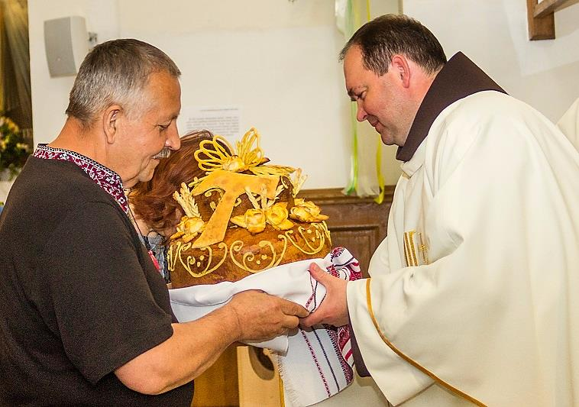
Радість приналежності до великої Міжнародної спільноти ФОС передала у своєму виступі Міжнародний Радний ФОС с. Діна Шабаліна. Вона розповіла учасникам про останні події в Міжнародній спільноті ФОС та презентувала короткий нарис про перебіг Генерального Капітулу ФОС 2017, в якому вона брала участь як представник Національної спільноти ФОС в Україні.
Однією із нових подій в історії розвитку Національної спільноти ФОС в Україні є створення Тимчасової Ради ФМ, яка співпрацює з Орденом Світських відповідно до положень Генеральної Конституції ФОС. Старший Тимчасової Ради бр. Богдан Кушнір розповів учасникам з'їзду про нові ініціативи спільноти Францисканської Молоді в напрямку співпраці з місцевими спільнотами ФОС та участі у спільних євангелізаційних заходах у місцевих парафіях.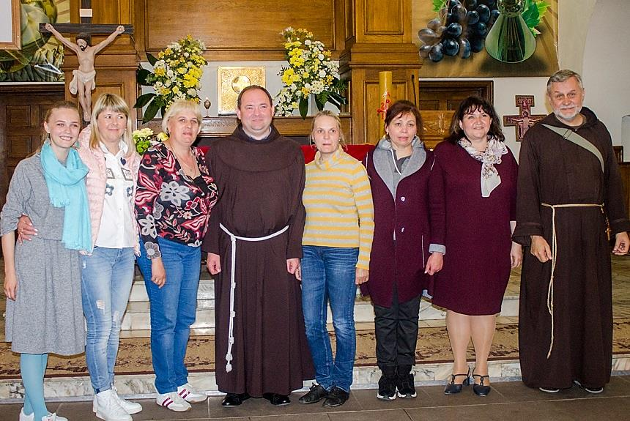
Про те, як живуть і прославляють Бога францисканці світські з місцевих спільнот, учасники могли дізнатись через ділення членів спільнот різних регіонів. Одним із яскравих свідчень прояву францисканської світськості була презентація книги на прославу Бога с.Людмили Павловської OFS «Кімната моєї душі». Ця подія – свідчення того, як у світському житті Господь допомагає мати гаряче, небайдуже серце та бути творчими.
На закінчення учасники з'їзду отримали благословення від Господа через руки священика. Укріплені на дусі, світські францисканці роз'їхались до своїх спільнот, щоби поділитись з ними отриманими натхненнями для подальшого служіння.
Події ФОС
Чи слідую я за Христом слідами
св.Франциска згідно Регули ФОС
Запропоновано Міжнародною радою ФОС для особистих розважань і обговорення в спільнотах
- Чи я чиню покуту?
"Нехай брати і сестри за прикладом Христа формують свій спосіб мислення та діяльності через радикальну внутрішню переміну, яку Євангеліє називає "наверненням" (Регула ФОС, ст. 7).
- ніколи
- рідко
- інколи
- часто
- завжди
- Чи я уникаю гріха і зла?
"Очікуючи майбутніх небесних благ і зобов'язавшись Обітницею жити в чистоті свого серця, нехай вони в повноті віддаються любові до Бога та братів і сестер" (Регула ФОС, ст. 12).
- ніколи
- рідко
- інколи
- часто
- завжди
- Чи я люблю свого ближнього?
"Світські францисканці повинні шукати живу й активну особуХриста в братах і сестрах" (Регула ФОС, ст. 5).
- ніколи
- рідко
- інколи
- часто
- завжди
4. Чи я люблю Господа?
"Христос, дар любові Отця, є Дорогою до Нього…" (Регула ФОС, ст. 4).
- ніколи
- рідко
- інколи
- часто
- завжди
- Чи слідую я за Христом слідами св. Франциска?
"Регула та життя світських францисканців полягає в тому, щоб жити за Євангелієм Господа нашого Ісуса Христа, за прикладом св.Франциска Ассизького" (Регула ФОС, ст. 4).
- ніколи
- рідко
- інколи
- часто
- завжди
- Чи приймаю я Тіло і Кров Христа?
"Віра св. Франциска, яка підказала йому такі слова: "У цьому світі я не бачу поглядом тілесним нічого від Всевишнього Сина Божого, окрім Його Пресвятого Тіла та Його Пресвятої Крові" (Регула ФОС, ст.5).
- ніколи
- рідко
- інколи
- часто
- завжди
- Чи я намагаюсь досягнути досконалої любові?
"В них брати та сестри, натхненні Святим Духом, прагнуть досягнути досконалої любові у своєму світському стані" (Регула ФОС, ст. 2).
- ніколи
- рідко
- інколи
- часто
- завжди
- Чи я живу Євангелієм?
"Світські францисканці повинні якнайчастіше уважно читати Євангеліє, переходячи від Євангелія до життя та від життя до Євангелія" (Регула ФОС, ст. 4).
- ніколи
- рідко
- інколи
- часто
- завжди
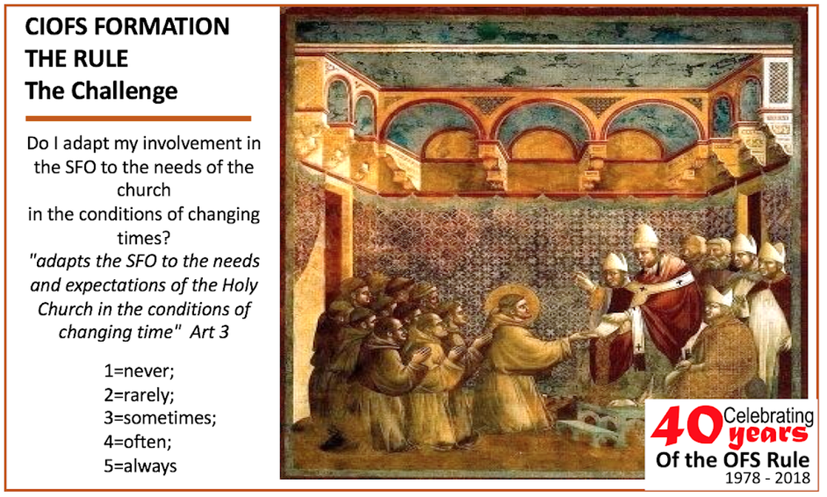
- Чи я співвідношу свою приналежність до ФОС з потребами Церкви у мінливих обставинах світу?
"…Ця Регула має за мету пристосувати діяльність Францисканського Ордену Світських до потреб та сподівань Церкви у мінливих обставинах сучасного світу" (Регула ФОС, ст. 3).
- ніколи
- рідко
- інколи
- часто
- завжди
Розповіді про Франциска
Значення Третього Ордену
Марія Стікко. «Святий Франциск з Ассизі»
Цей Устав, який сьогодні видається дуже суворим, сімсот років тому був майже революційним, і був би мало не бунтівливим, як, наприклад, статути деяких єретичних сект, якби не його римська основа. Він ішов проти течії, причому не в тому понятті, в якому проти течії йде християнство, повстаючи проти пристрастей, але він був спрямований проти італійського суспільства XIII століття, яке залишалося ще феодальним, але тяжіло до комунального.
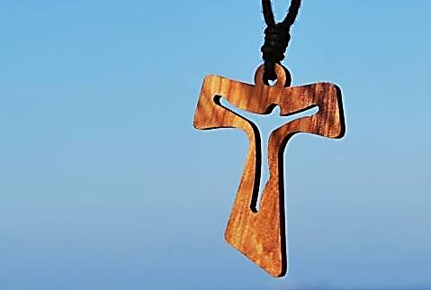
Зобов’язання членів Третього Ордену повертати майно, нажите нечесним шляхом і насиллям, часто призводило до того, що спадщина танула, доводячи до неймовірного гніву спадкоємців, але воно відновлювало справедливість, вгамовувало образи розорених і бідних, попереджало найжорстокіші розправи над суперниками, застерігало лихварів і хабарників. До добра приводило і те, що члени Третього Ордену складали заповіти, згідно зі своїм сумлінням.
Зобов’язання не присягати, за винятком особливих випадків, також вдаряло по феодальній системі, коли впливові сімейства з’єднувалися між собою, заманюючи у свої спілки бідніших людей і тих, що потребували опіки, а потім ставили їх на службу своїм інтересам, заперечуючи спільному благу. Проте це зобов’язання могло втягнути членів Третього Ордену в інші системи, вже швидше «комунальні», ніж феодальні, тобто у ворогуючі між собою угруповання, в які входили озброєні один проти одного городяни. І все-таки, не присягаючи, члени Третього Ордену не зв’язували себе ні з партією, ні з паном і, таким способом, не були ні під суспільною, ні під персональною владою, раз і назавжди вступивши добровільно у воїнство духу.
Зобов’язання не носити зброї у ті часи було нечуваним, адже тоді наймиролюбніша людина не виходила з дому, не пристебнувши до пояса хоча б стилета. «Вам проб’ють голову», — застерігали їх друзі, але члени Третього Ордену відповідали: «Якщо Бог з нами, то хто проти нас?»
«Боягузи і ледарі», — лаялися вороги, але вони виявляли безстрашність, кидаючись без зброї, щоб роз’єднати розбишак у рукопашній бійці, навіть якщо це могло коштувати їм життя. Так бувало завжди. У боях між городянами ці люди, руки яких не були забруднені гріхом, кидалися у саму серцевину небезпеки, щоб утихомирити ненависть, примирити супротивників і повернути вітчизні її силу, яка полягала в тому, що люди там колись жили у злагоді. Це зобов’язання, разом з обов’язком прощати, віддаляло небезпеку громадянської війни, бо беззбройний уже нікого не провокував, а інші не наважувалися вдарити незахищеного.
Члени платили щомісячні внески, і це, можна сказати, було своєрідною касою взаємодопомоги. Спільний фонд збирали по зернятку: тут були пожертви лицарів, ремісників, селян. Так, багач не міг чванитися тим, що тільки він один жертвує гроші, але й бідняк не міг обійтися без багача; скромний мотузяний пасок сильніше за золотий шнур зв’язував воєдино багатих і бідних у християнській любові.
Третій Орден показує нам, яке велике соціальне значення святого Франциска. Якби він зупинився на двох перших Чинах, він був би великим засновником, але не реформатором чи «поправником», як назвав його папа Пій XI, вживши сміливе слово, нове в історії Церкви. Третій Орден може захопити все життя і всі життя, вирішуючи економічні й соціальні проблеми на тому рівні, на якому вони можуть вирішуватися, — у свідомості одиниць, і довести до відома дух двох попередніх Орденів людям кожного класу і кожної професії.
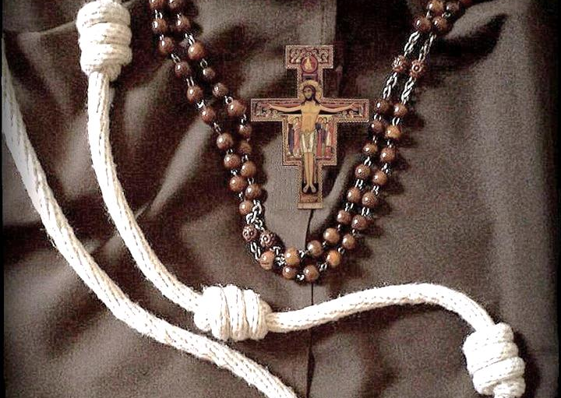
Воїнство покути, в якого був пояс замість шаблі, хрест замість прапора, святий Франциск замість кондотьєра, навертало душі до євангельського милосердя і підготовляло майбутнє. Сьогодні, після того як пройшли віки, коли деякі принципи, що тоді вимагалися тільки від монахів і монахинь, є суспільною власністю, Третій Орден став дуже поміркованою інституцією. Однак коли хтось і сьогодні переймається духом його засновника і живе за правилами Ордену, належить до воїнства покути. Францисканський Устав подібний до мотузяного пояса: він може бути широким або вузьким, залежно від того, як хтось ним підперізується, а це вповні відповідає педагогіці святого Франциска, який наказує небагато, але вимагає, щоб воно було точно виконане.



Якщо ти нарікаєш на життя,
Тобі здається, що усе погано,
Згадай - на цьому світі є дитя,
Яке ніколи не побачить мами.

Можливо, ти сумуєш щохвилини,
Тебе тривожать болісні думки?
Згадай, що десь на світі є людина,
Яка живе без ніг або руки.

Якщо тобі буває часом важко,
Дірявлять душу сірі почуття,
Згадай, що десь дитина, наче пташка,
В важкій хворобі б'ється за життя.

Якщо буває ліньки щось робити,
Тоді лише задумайся на мить -
Хтось все життя лиш мріє говорити,
Комусь цей світ побачити кортить.

Якщо тебе заманює спокуса,
Щоб нарікати марно на життя,
Згадай тоді розп'ятого Ісуса,
Його страждання, біль і співчуття.

Якщо тебе обурюють проблеми,
Тоді подумай щиро, без вагань,
Скільки людей випрошують у неба
Хоча би день прожити без страждань?

Руслана Дудич

.

Францисканський вісник 25

Францисканський вісник 1

24 Францисканський вісник

Францисканський вісник 23

2 Францисканський вісник

Францисканський вісник 3

22 Францисканський вісник

4 Францисканський вісник

Францисканський вісник 21

20 Францисканський вісник

Францисканський вісник 5

6 Францисканський вісник

Францисканський вісник 19

18 Францисканський вісник

Францисканський вісник 7

8 Францисканський вісник

Францисканський вісник 17

16 Францисканський вісник

Францисканський вісник 9

10 Францисканський вісник

Францисканський вісник 15

14 Францисканський вісник

Францисканський вісник 11

12 Францисканський вісник

Францисканський вісник 13

